TOKYO HAKUBA
KAMIKOCHI SHIZUOKA AUTUMN 6D4N
ทัวร์ เรียล เรียล...โตเกียว เหลือง ส้ม แดง มันจ้าซะเหลือเกินนน

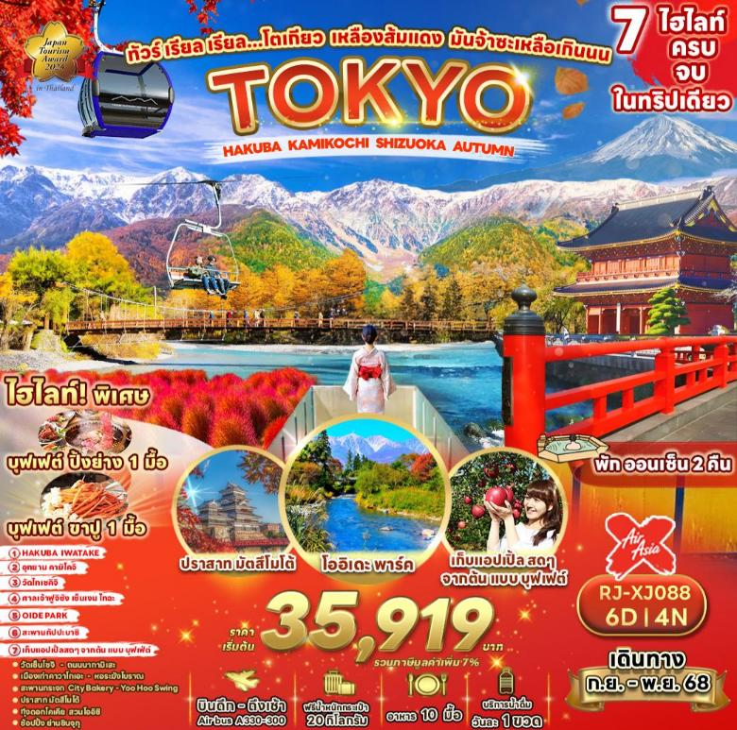

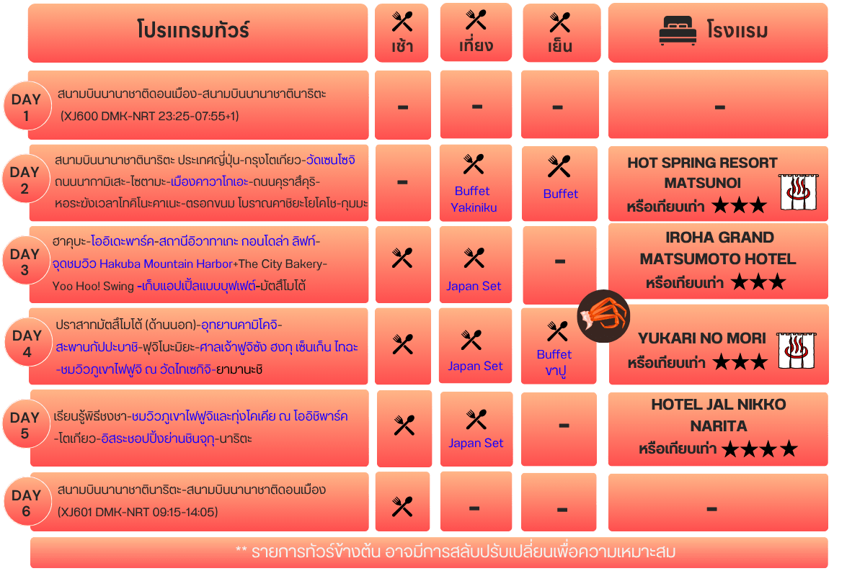






อัตราค่าบริการ
กำหนดการเดินทาง | Ticket PNR | ราคา
 |  | ผู้ใหญ่ | เด็กอายุต่ำกว่า 2 ปี | พักเดี่ยว
18-23 กันยายน 2568 | N7S1YF | 35,919.- | 8,900.- | 10,900.-
24-29 กันยายน 2568 | T4IW9L | 35,919.- | 8,900.- | 10,900.-
30 กันยายน-05 ตุลาคม 2568 | C51VKY | 39,919.- | 8,900.- | 10,900.-
06-11 ตุลาคม 2568 | W7HYJF | 39,919.- | 8,900.- | 10,900.-
09-14 ตุลาคม 2568 | OFJZ2E | 40,919.- | 8,900.- | 10,900.-
10-15 ตุลาคม 2568 | QHKR7B | 40,919.- | 8,900.- | 10,900.-
11-16 ตุลาคม 2568 | ZDF5MD | 40,919.- | 8,900.- | 10,900.-
12-17 ตุลาคม 2568 | Y735SF | 40,919.- | 8,900.- | 10,900.-
13-18 ตุลาคม 2568 | M4IZXL | 40,919.- | 8,900.- | 10,900.-
16-21 ตุลาคม 2568 | C4JLGY | 43,919.- | 8,900.- | 10,900.-
18-23 ตุลาคม 2568 | KCLUQA | 43,919.- | 8,900.- | 10,900.-
19-24 ตุลาคม 2568 | FYCFNT | 43,919.- | 8,900.- | 10,900.-
20-25 ตุลาคม 2568 | XCBFQG | 43,919.- | 8,900.- | 10,900.-
21-26 ตุลาคม 2568 | XGZTTK | 43,919.- | 8,900.- | 10,900.-
22-27 ตุลาคม 2568 | VB2ZFJ | 43,919.- | 8,900.- | 10,900.-
23-28 ตุลาคม 2568 | NEENK | 43,919.- | 8,900.- | 10,900.-
24-29 ตุลาคม 2568 | F9NBUZ | 43,919.- | 8,900.- | 10,900.-
25-30 ตุลาคม 2568 | PB533T | 43,919.- | 8,900.- | 10,900.-
26-31 ตุลาคม 2568 | EBFUJT | 43,919.- | 8,900.- | 10,900.-
27 ตุลาคม-01 พฤศจิกายน 2568 | Q83DPS | 43,919.- | 8,900.- | 10,900.-
28 ตุลาคม-02 พฤศจิกายน 2568 | D6D9YV | 43,919.- | 8,900.- | 10,900.-
29 ตุลาคม-03 พฤศจิกายน 2568 | Y8IFPF | 43,919.- | 8,900.- | 10,900.-
30 ตุลาคม-04 พฤศจิกายน 2568 | TD192Q | 43,919.- | 8,900.- | 10,900.-
31 ตุลาคม-05 พฤศจิกายน 2568 | P98PNP | 43,919.- | 8,900.- | 10,900.-
01-06 พฤศจิกายน 2568 | QCIEJT | 43,919.- | 8,900.- | 10,900.-
02-07 พฤศจิกายน 2568 | TBEDGJ | 43,919.- | 8,900.- | 10,900.-
03-08 พฤศจิกายน 2568 | Y9U32M | 43,919.- | 8,900.- | 10,900.-
04-09 พฤศจิกายน 2568 | D3S16L | 43,919.- | 8,900.- | 10,900.-
05-10 พฤศจิกายน 2568 | G6148F | 43,919.- | 8,900.- | 10,900.-
06-11 พฤศจิกายน 2568 | C4S5VL | 43,919.- | 8,900.- | 10,900.-
07-12 พฤศจิกายน 2568 | FIZSXR | 43,919.- | 8,900.- | 10,900.-
08-13 พฤศจิกายน 2568 | D6WPPF | 43,919.- | 8,900.- | 10,900.-
09-14 พฤศจิกายน 2568 | U82INF | 43,919.- | 8,900.- | 10,900.-
10-15 พฤศจิกายน 2568 | P6SB7F | 43,919.- | 8,900.- | 10,900.-
11-16 พฤศจิกายน 2568 | ACJJ7A | 43,919.- | 8,900.- | 10,900.-
12-17 พฤศจิกายน 2568 | J6WPQV | 43,919.- | 8,900.- | 10,900.-

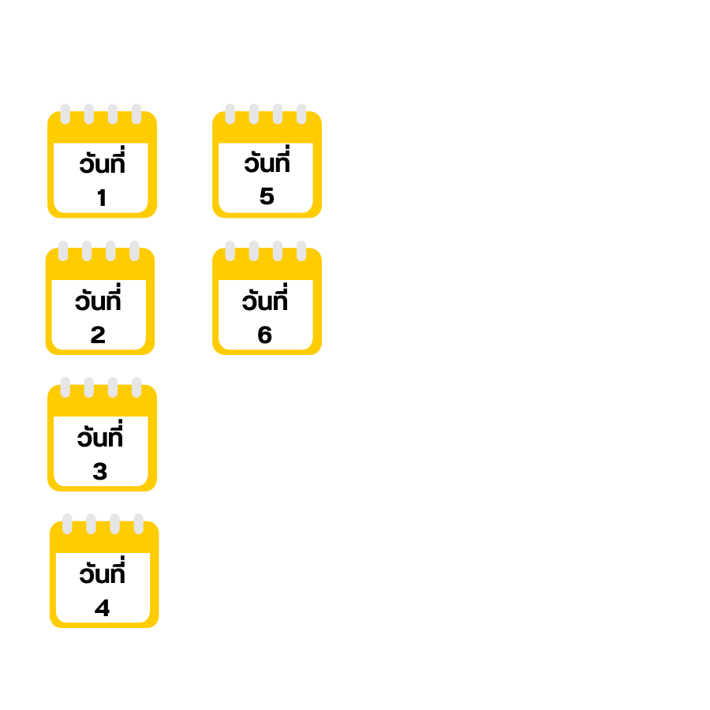
สนามบินนานาชาติดอนเมือง (กรุงเทพฯ)

20.00 น. คณะพร้อมกัน ณ อาคารผู้โดยสารขาออกระหว่างประเทศ ชั้น 3 ประตู 1
สนามบินนานาชาติดอนเมือง เคาน์เตอร์ สายการบิน THAI AIR ASIA X (XJ)
พบเจ้าหน้าที่ของบริษัทฯ คอยให้การต้อนรับและอำนวยความสะดวก
23.25 น. ออกเดินทางสู่ กรุงโตเกียว ประเทศญี่ปุ่น โดยสายการบิน THAI AIR ASIA X (XJ) เที่ยวบินที่ XJ600
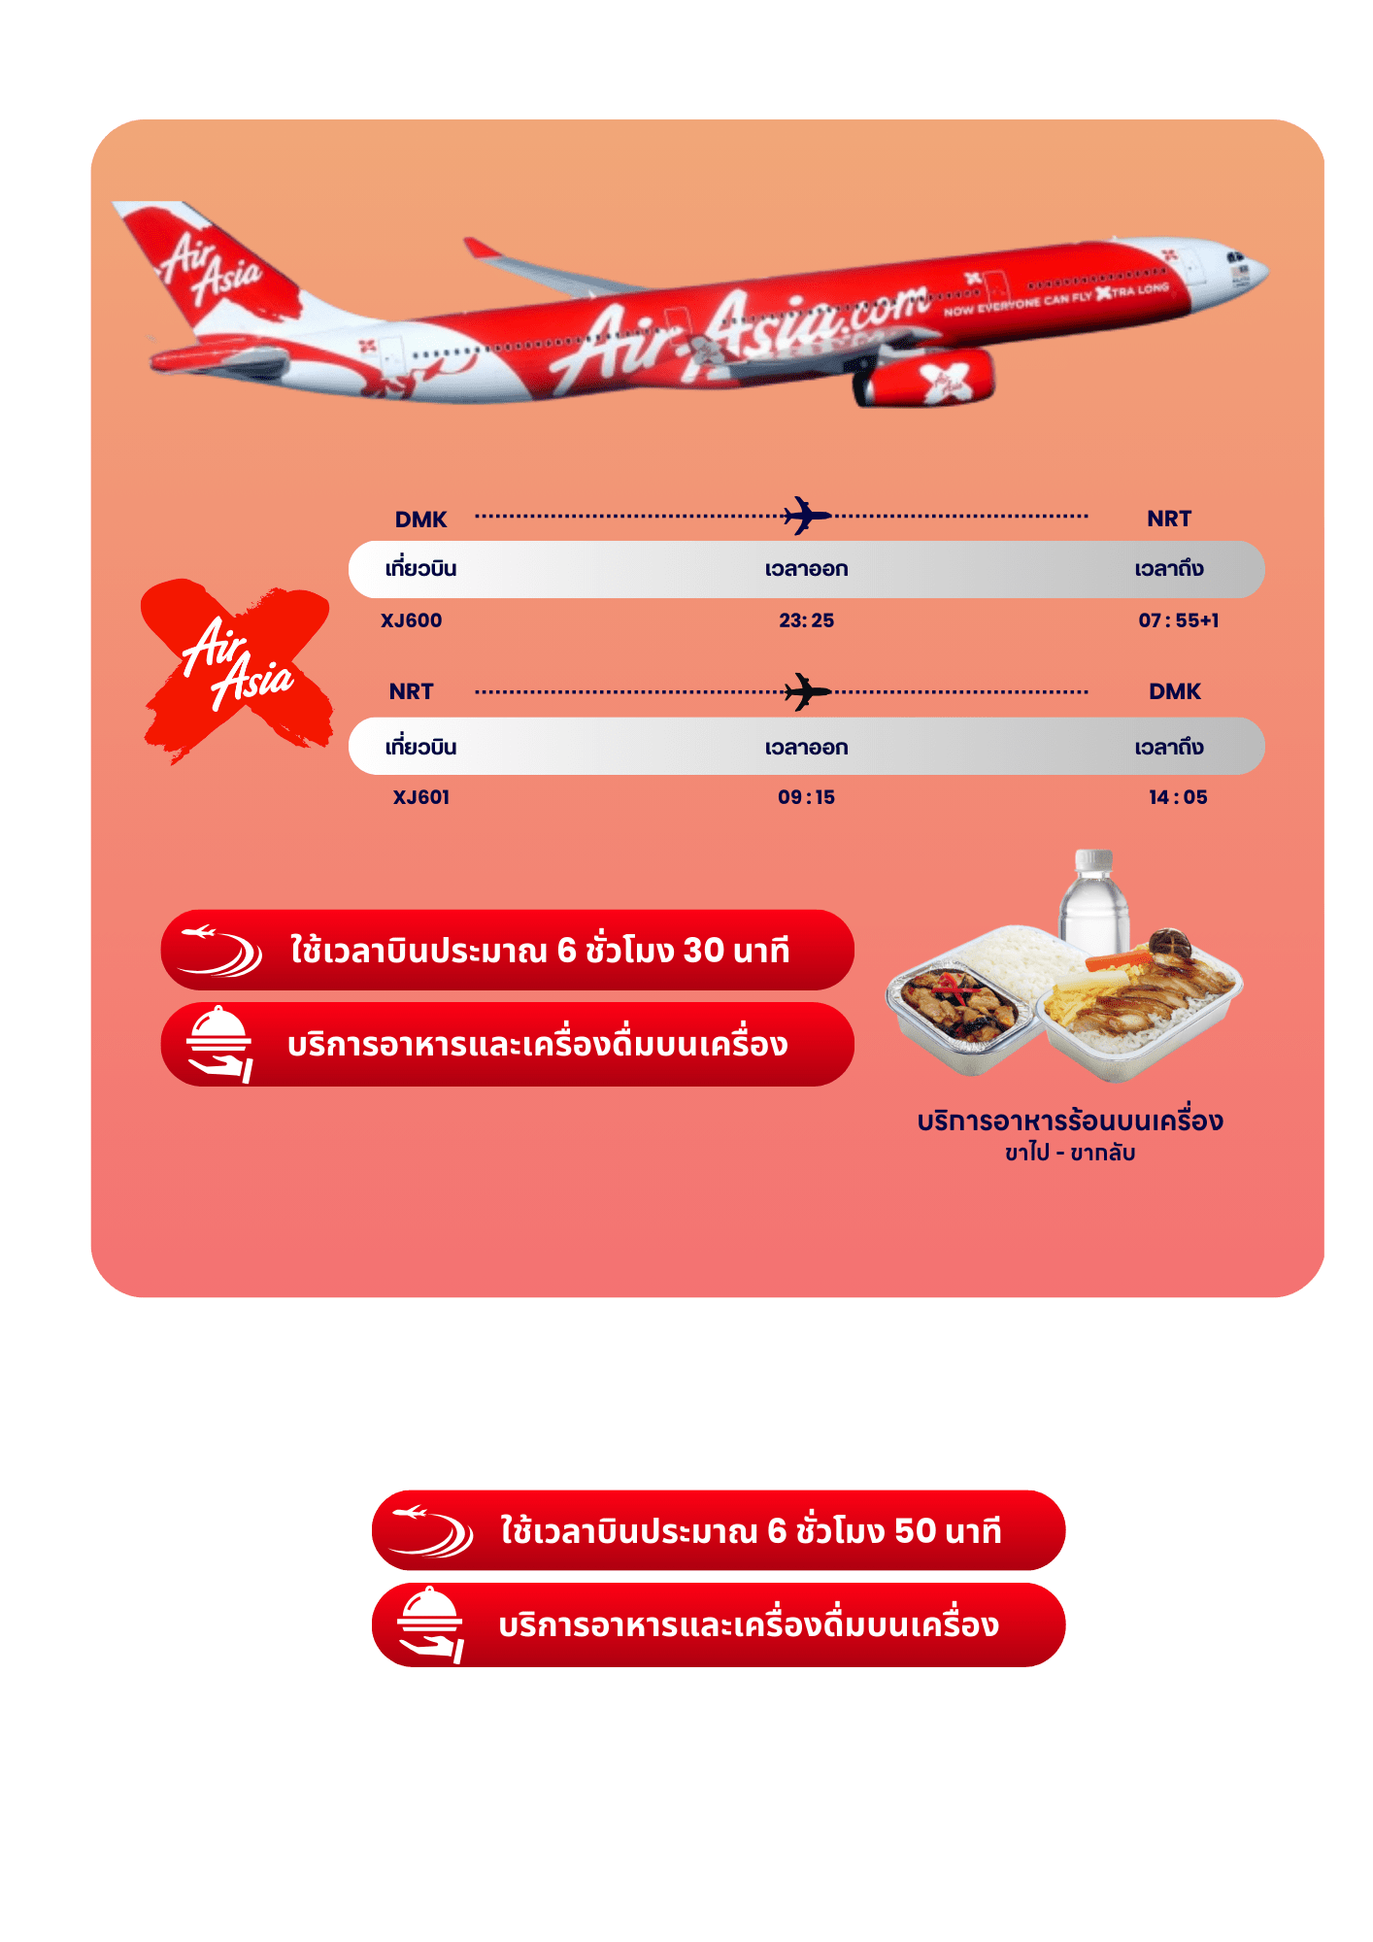

สนามบินนานาชาตินาริตะ ประเทศญี่ปุ่น-กรุงโตเกียว-วัดเซนโซจิ-ถนนนากามิเสะ-
ไซตามะ-เมืองคาวาโกเอะ-ถนนคุราสึคุริ-หอระฆังเวลาโทคิโนะคาเนะ-ตรอกขนมโบราณคาชิยะโยโคโช-กุมมะ


07.55 น. คณะเดินทางถึง สนามบินนานาชาตินาริตะ ประเทศญี่ปุ่น
(เวลาที่ประเทศญี่ปุ่นจะเร็วกว่าประเทศไทย 2 ชม. ควรปรับนาฬิกาของท่านเพื่อสะดวกในการนัดหมาย) หลังผ่านพิธีตรวจคนเข้าเมืองแล้วนำท่านเดินทางสู่ กรุงโตเกียว มหานครที่ใหญ่ที่สุดแห่งหนึ่งของเอเชีย และของโลก ประกอบด้วยแหล่งท่องเที่ยว แหล่งวัฒนธรรม ศูนย์รวมเศรษฐกิจ เทคโนโลยีทางด้านต่างๆ และสถานที่สำคัญทางศาสนา มากมายในมหานครแห่งนี้ที่ผสมผสานกันได้อย่างลงตัว


จากนั้นนำท่านเดินทางสู่ วัดเซนโซจิ หรือ วัดอาซากุสะ (Sensoji Temple or Asakusa Temple) เป็นวัดที่ขึ้นชื่อว่าเก่าแก่มากที่สุดของเมืองโตเกียว ถูกสร้างขึ้นเมื่อประมาณปี ค.ศ. 645 เป็นหนึ่งในวัดที่เก่าแก่และเป็นที่นิยมมากที่สุดวัดหนึ่งของเมืองโตเกียว นักท่องเที่ยวนิยมถ่ายภาพที่ระลึกกับโคมแดงอันที่เปรียบเสมือนสัญลักษณ์สำคัญของวัดแห่งนี้
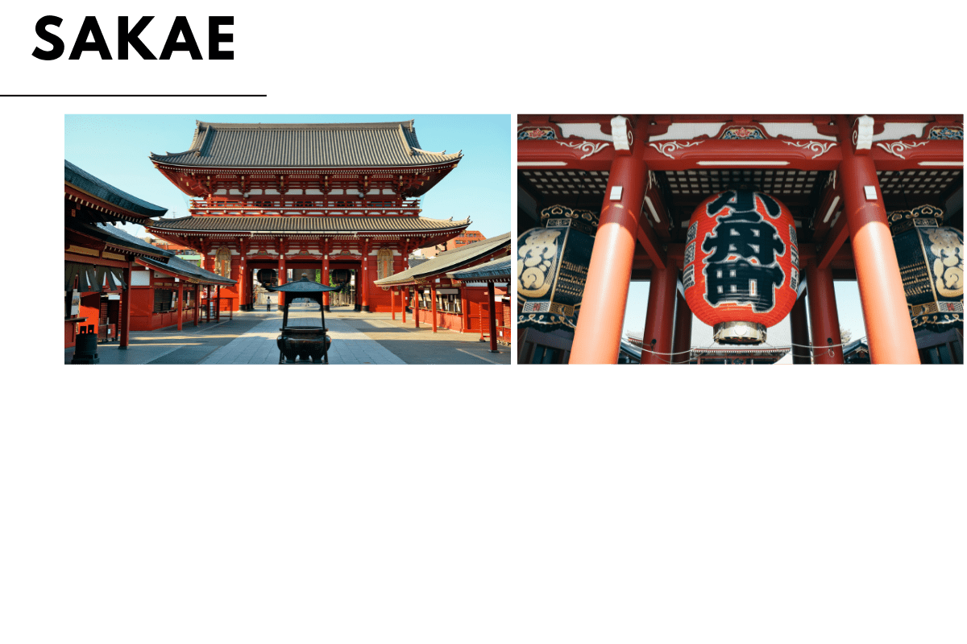

บริเวณทางด้านหน้าวัดจะมี ถนนนากามิเสะ (Nakamise Street) ถนนยาวที่ทอดยาวเข้าสู่พื้นที่ภายในวัดซึ่งเต็มไปด้วยร้านค้าต่างๆ มากมาย ไม่ว่าจะเป็น ร้านขายของฝากของที่ระลึก ร้านขนมท้องถิ่นต่างๆ ให้ท่านได้เลือกซื้อได้ตามอัธยาศัย



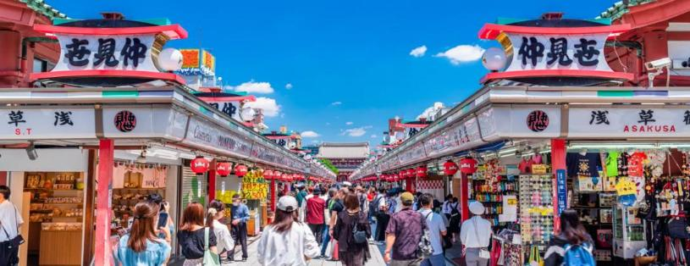

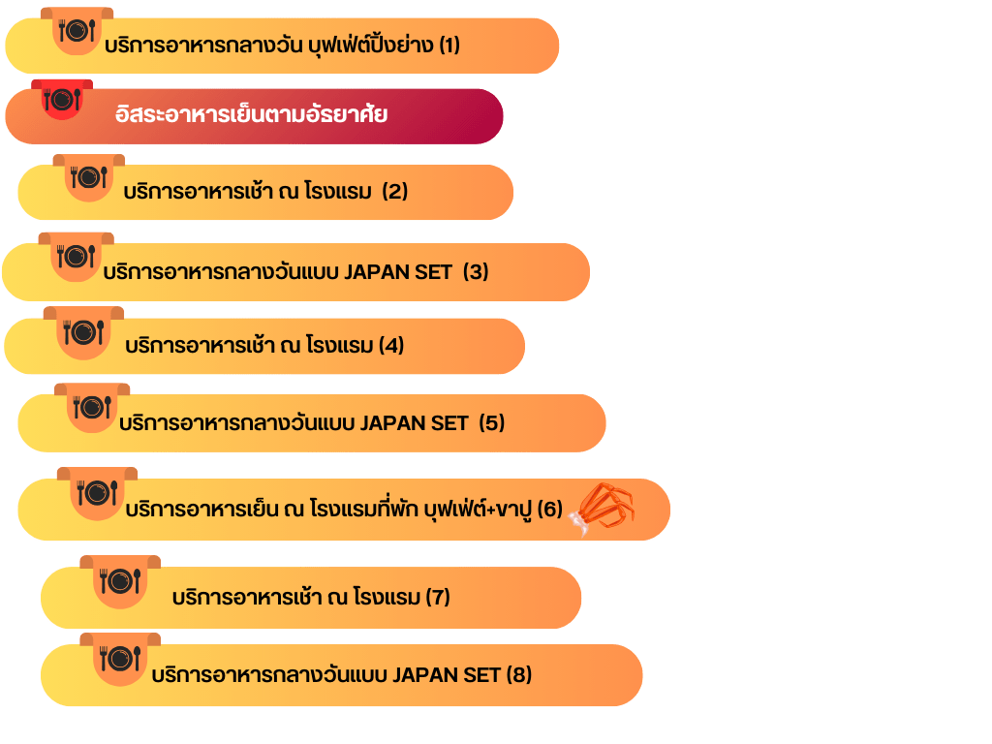

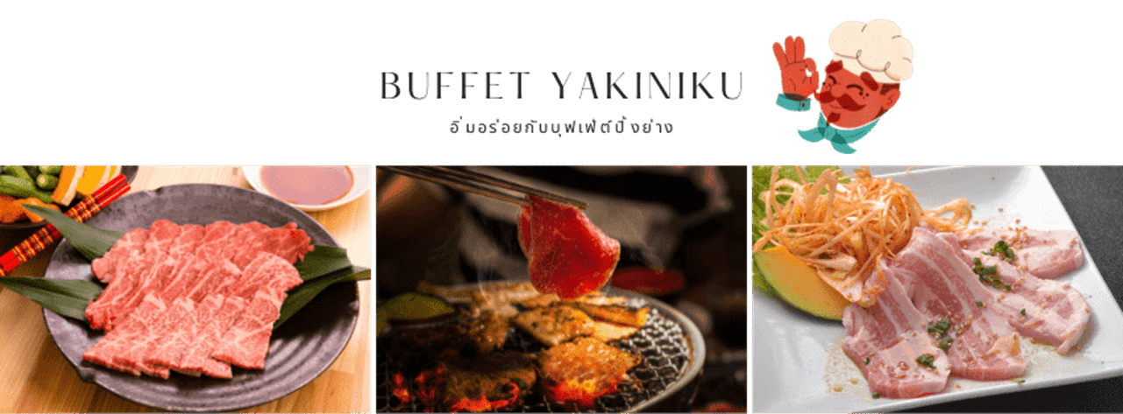



จากนั้นนำท่านสู่ เมืองคาวาโกเอะ (Kawagoe) เมืองที่ได้รับฉายาว่าเป็นเมือง "เอโดะจิ๋ว" (Little Edo) ด้วยอาคารบ้านเรือนภายในเขตเมืองเก่าที่ยังคงอนุรักษ์ไว้เป็นอย่างดี เป็นสถาปัตยกรรมเก่าสมัยยุคเอโดะ การเดินทางจากโตเกียวง่าย และใช้เวลาเดินทางประมาณ 1 ชม. เท่านั้น เมืองคาวาโกเอะ มีสถานที่ที่น่าสนใจและได้รับความนิยมจากนักท่องเที่ยวที่มาเยือน
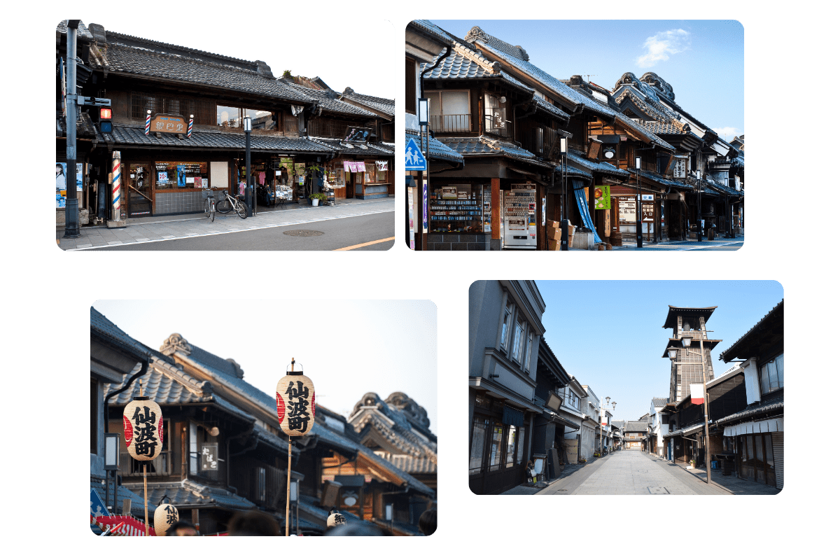

นำท่านเดินเที่ยวชมย่านเมืองเก่าที่อยู่รายล้อมถนนสายหลัก คุราสึคุริ (Kurazukuri) ถ่ายรูปคู่กับแลนด์มาร์คของเมืองอย่าง
หอระฆังโบราณ (Toki no Kane) ชมชิมชอปขนมหวานสูตรดั้งเดิม ณ ตรอกขนมโบราณคาชิยะโยโคโช หรือ ตรอกลูกกวาด ถ้ามีเวลาท่านสามารถแวะเช็คอินชิคๆที่ร้านกาแฟสตาร์บัคส์ดีไชส์ย้อนยุคได้อีกด้วย จากนั้นนำท่านเดินทางสู่ จังหวัดกุมมะ เพื่อเข้าสู่ที่พัก
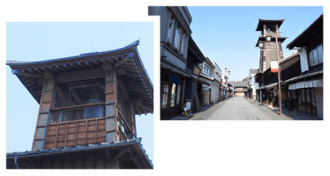



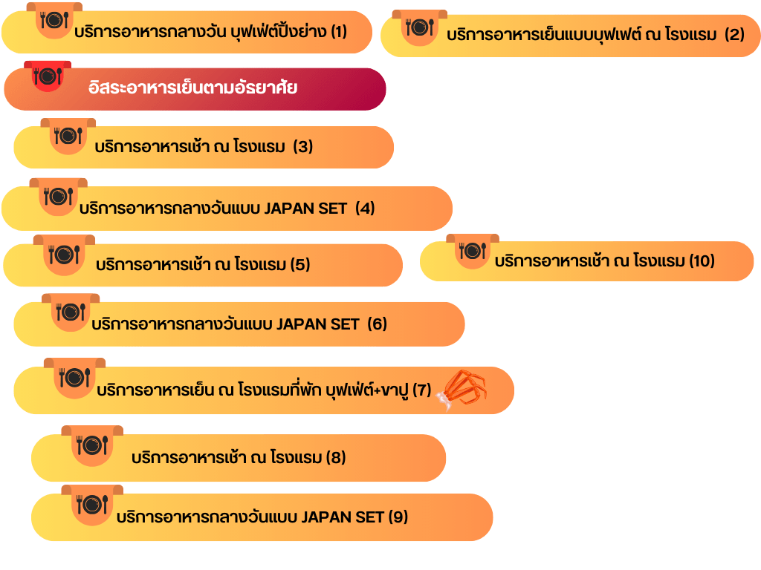
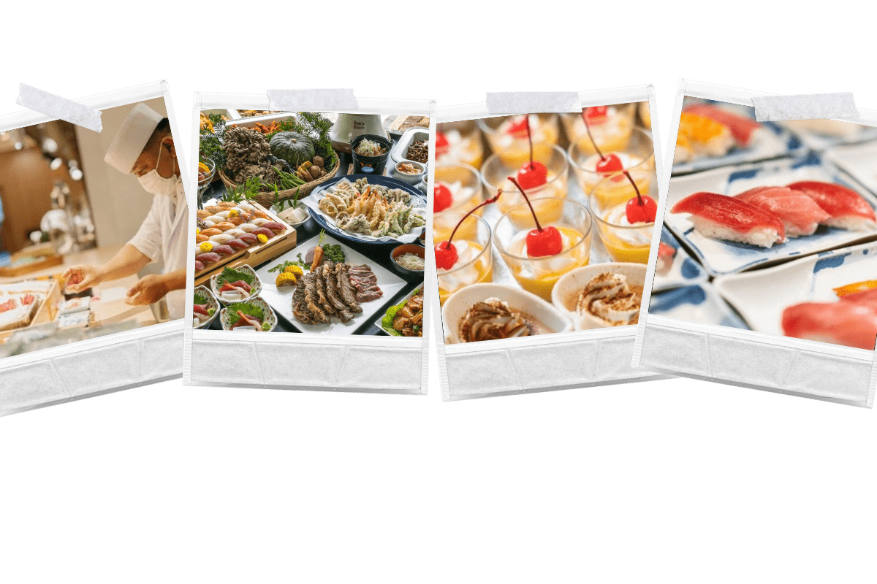

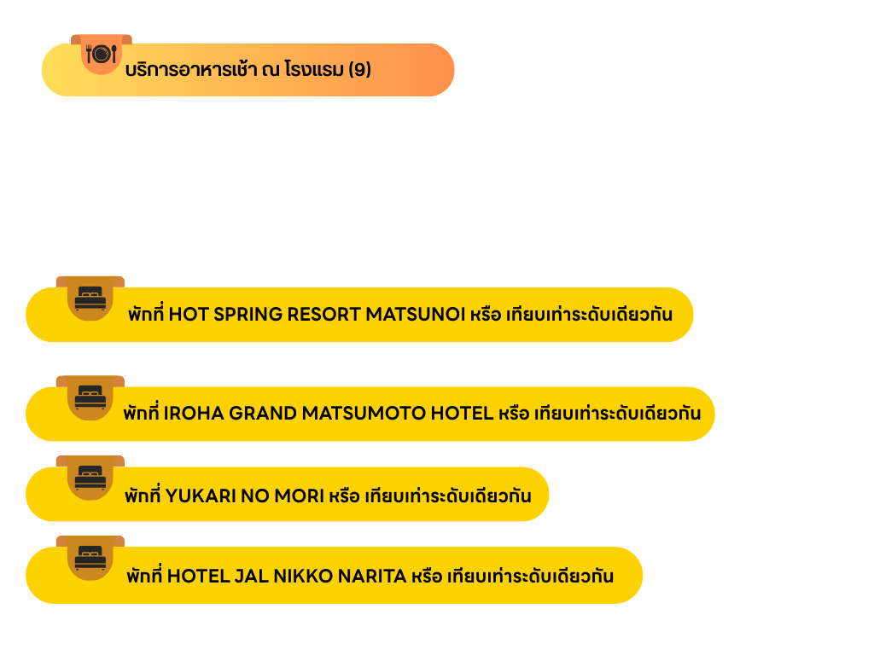

ให้ท่านได้ผ่อนคลายกับการแช่น้ำแร่ออนเซ็นธรรมชาติ เชื่อว่าถ้าได้แช่น้ำแร่แล้ว
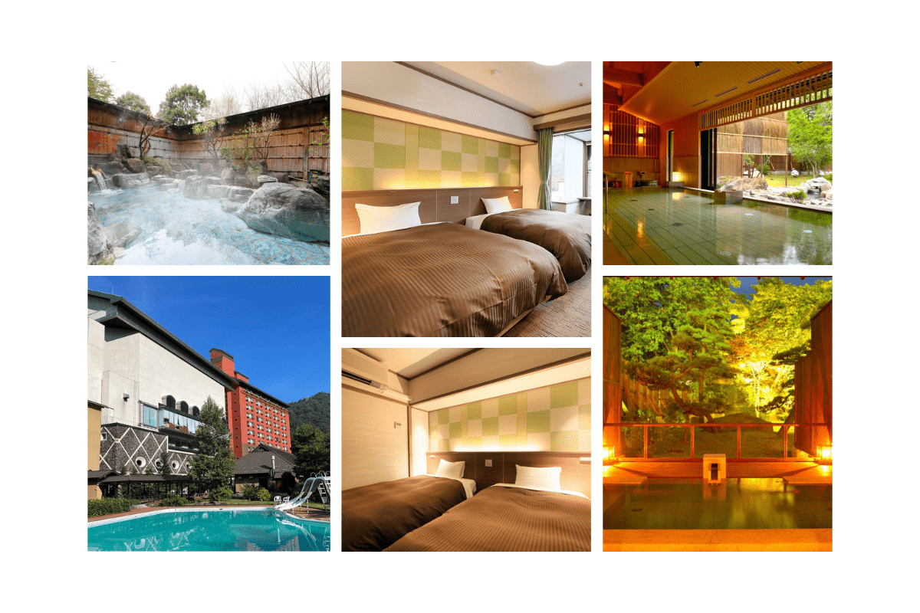
จะทำให้ผิวพรรณสวยงาม และช่วยให้ระบบหมุนเวียนโลหิตดีขึ้น

ฮาคุบะ-โออิเดะพาร์ค-สถานีอิวาทาเกะ กอนโดล่า ลิฟท์-จุดชมวิว Hakuba Mountain Harbor+The City Bakery-Yoo Hoo! Swing -เก็บแอปเปิ้ลแบบบุฟเฟต์-มัตสึโมโต้

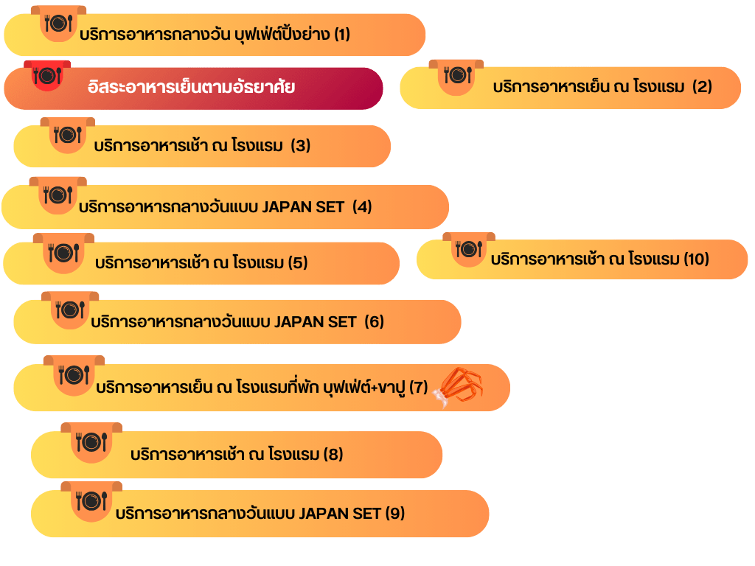

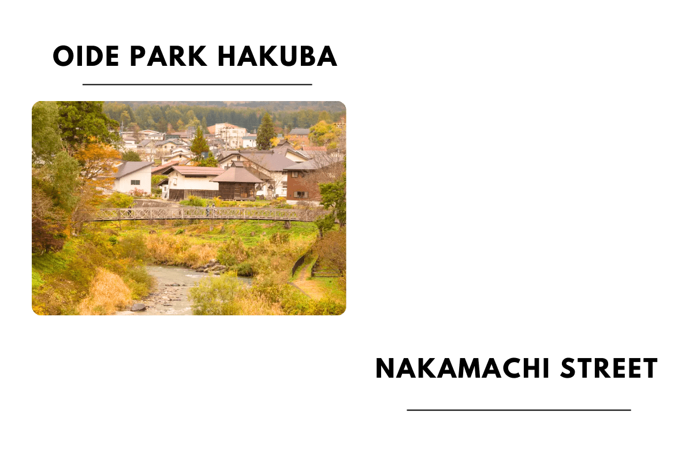
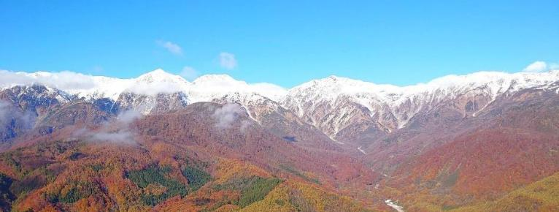
จากนั้นนำท่านสู่ ฮาคุบะ (Hakuba) ตั้งอยู่ทางตอนเหนือของจังหวัดนากาโน่ (Nagano) บนความสูงระดับ 3,000 เมตรของเทือกเขาแอลป์ตอนเหนือ ในฤดูหนาวนับเป็นสวรรค์ของนักสกี ถึงแม้จะเป็นเมืองไม่ใหญ่ แต่ก็มีสกีรีสอร์ทให้บริการสำหรับนักท่องเที่ยว และนักสกีเพียบพร้อมไม่แพ้ที่อื่นๆ นอกจากนั้นยังคงมีความงดงามของวิวทิวทัศน์ที่สวยงามในทุกฤดูกาลอีกด้วย
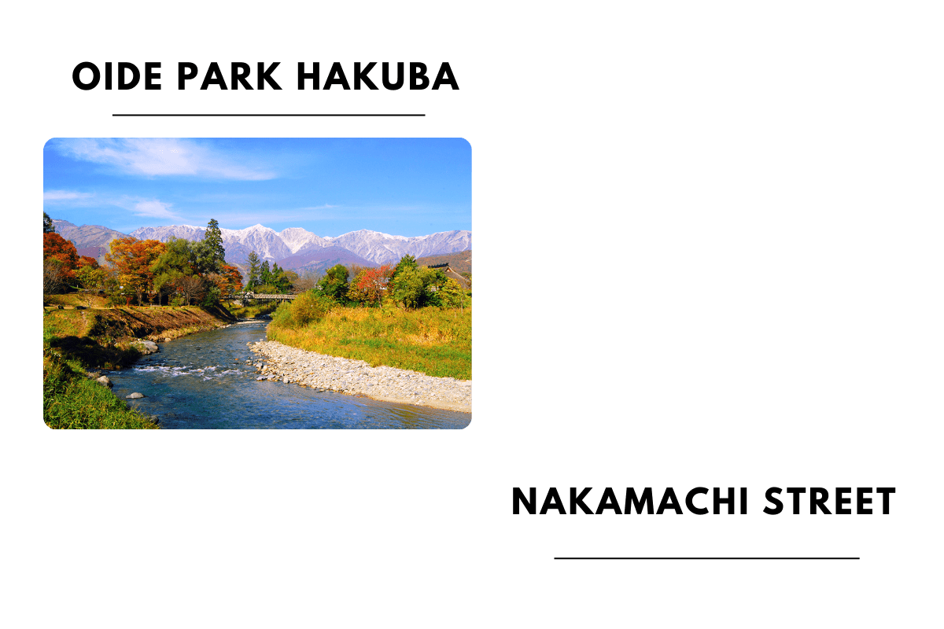
นำทุกท่านสู่ สวนสาธารณะโออิเดะ (Oide Park) เป็นสวนสาธารณะที่มีลำธารไหลผ่านและมีฉากหลังเป็นเทือกเขาเจแปนแอลป์ที่สวยงามเป็นอย่าง ไม่ว่าจะเป็นฤดูกาลไหน โดยเฉพาะอย่างยิ่งในช่วงใบไม้เปลี่ยนสี ที่น้ำในลำธารจะใสสะท้อนวิวเทือกเขาตัดกับใบไม้สองฝั่งลำธารกำลังเปลี่ยนสีเป็นสีส้มสีเขียวสีเหลือง อิสระให้ท่านเก็บภาพความประทับใจ

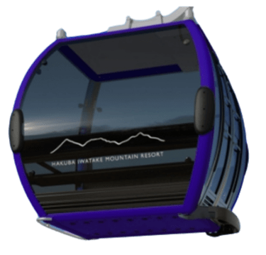
จากนั้นนำท่านสู่ สถานีโนอาห์ อิวาทาเกะ กอนโดล่า ลิฟท์ (Noah Iwatake Gondola Lift) เพื่อขึ้นไปยัง Hakuba Iwatake Mountain Resort (รวมค่ากอนโดล่าลิฟท์) ใช้เวลาประมาณ 10 นาที เพื่อขึ้นไปยังด้านบนภูเขาอิวาทาเกะ ซึ่งมีความสูงกว่าระดับน้ำทะเล 1,100 เมตร
หมายเหตุ การเปิดให้บริการของอิวาทาเกะกอนโดล่าขึ้นอยู่กับสภาพอากาศ โดยอยู่ในดุลพินิจของเจ้าหน้าที่ของอิวาทาเกะกอนโดล่าเป็นสำคัญ ในกรณีที่กระเช้าปิดขอสงวนสิทธิ์ในการปรับเปลี่ยนโปรแกรมเป็นการขึ้นกระเช้าสถานีอื่นทดแทน

ห้ามพลาดกับการ ชมวิวแบบพาโนรามา ณ Hakuba Mountain Harbor ด้วยทัศนียภาพที่เหนือชั้นของวิวทิวทัศน์ของเทือกเขาฮิดะ หรือเทือกเขาเจแปนแอลป์ตอนเหนืออันสวยงามตระการตา จุดเด่น คือ ระเบียง “Hakuba Sanzan” ที่สามารถเห็นเทือกเขาแอลป์แบบ 360 องศา ได้อย่างสวยงามในทุกฤดูกาล อีกทั้งสามารถยืนถ่ายรูป และดื่มด่ำกับบรรยากาศได้อย่างเต็มอิ่ม ในบริเวณเดียวกันที่มี ร้านเบเกอรี่ The City Bakery (ไม่รวมค่าอาหารและเครื่องดื่ม) โดยทางเข้ามีที่นั่งบนระเบียง สามารถเพลิดเพลินไปกับการจิบเครื่องดื่มอุ่นๆ พร้อมชมบรรยากาศตามอัธยาศัย
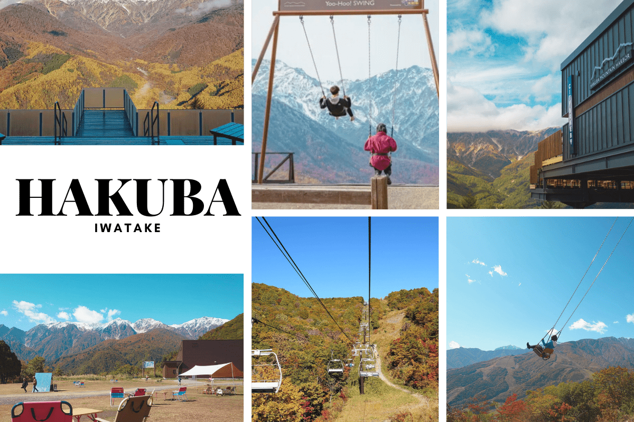

นอกจากนี้ยังมี Yoo-Hoo! SWING ชิงช้าลอยฟ้าขนาดใหญ่ที่สามารถชมวิวสวยๆ ไปพร้อมกับแกว่งชิงช้าแบบหันหน้าเข้าหาธรรมชาติบนเทือกเขาสูง (ราคาทัวร์ไม่รวมค่าชิงช้า) นอกจากนั้นท่านยังสามารถนั่งกระเช้าห้อยขา Ski lift เพื่อลงไปยังฮาคุบะ ฮิโตโตคิ โน โมริ (Hakuba Hitotoki no Mori) ลานบริเวณกว้างที่มีร้าน ชาเขียวรสชาติดี CHAVATY HAKUBA ร้านคาเฟ่บรรยากาศดีอีกแห่งนึงคอยให้บริการท่าน พลาดไม่ได้กับเครื่องเล่นที่จะให้ท่านได้เห็นทัศนียภาพที่สวยงามพร้อมทั้งความตื่นเต้นกับ Hakuba Giant Swing ชิงช้าขนาดใหญ่สูงเหนือพื้น 10 เมตร สามารถเหวี่ยงตัวไปข้างหน้าได้สูงสุดประมาณ 6 เมตร (หมายเหตุ การเปิดให้บริการของชิงช้าขึ้นอยู่กับสภาพอากาศ ณ วันเดินทาง และ การปิดซ่อมบำรุงของชิงช้าโดยไม่ได้แจ้งให้ทราบล่วงหน้า)



จากนั้นนำทุกท่านสู่ สวนแอปเปิ้ล ให้ท่านสัมผัสประสบการณ์เก็บแอปเปิ้ลสดหลากหลายสายพันธุ์จากต้นแบบบุฟเฟ่ต์ในระยะเวลา 30 นาที ท่ามกลางบรรยากาศธรรมชาติกลางสวนแอปเปิ้ลที่งดงาม ดื่มด่ำกับกลิ่นหอมหวานของผลไม้สดๆ ที่สุกงอมพอดีจากต้น พร้อมเก็บเกี่ยวด้วยมือคุณเองแบบใกล้ชิด

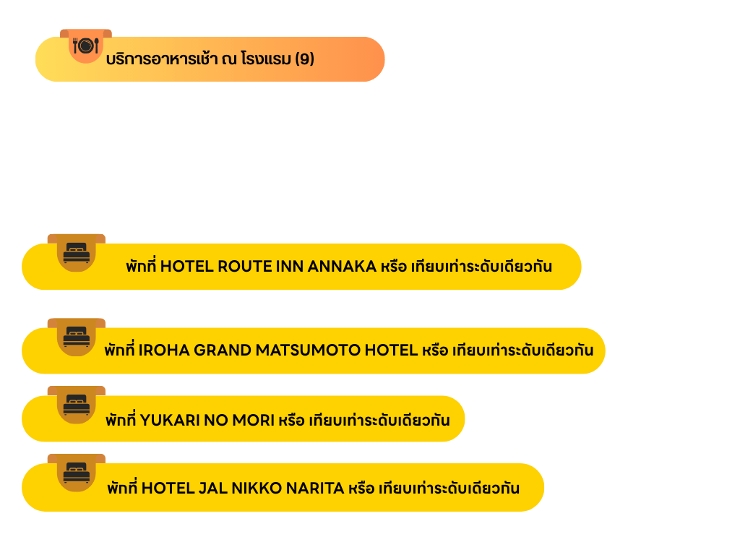

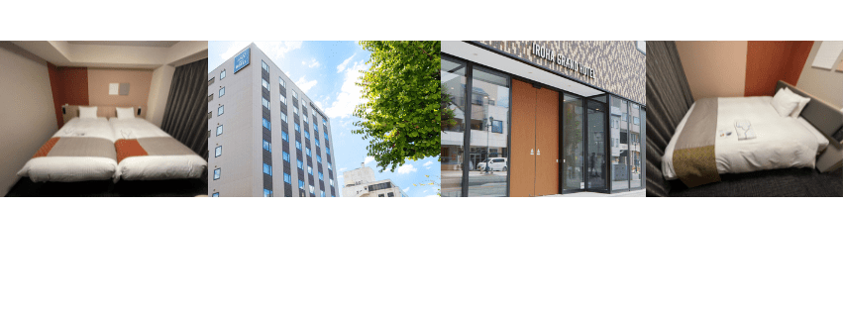

ปราสาทมัตสึโมโต้ (ด้านนอก)-อุทยานคามิโคจิ-สะพานกัปปะบาชิ-ฟุจิโนะมิยะ-
ศาลเจ้าฟูจิซัง ฮงกุ เซ็นเก็น ไทฉะ-ชมวิวภูเขาไฟฟูจิ ณ วัดไทเซกิจิ-ยามานะชิ

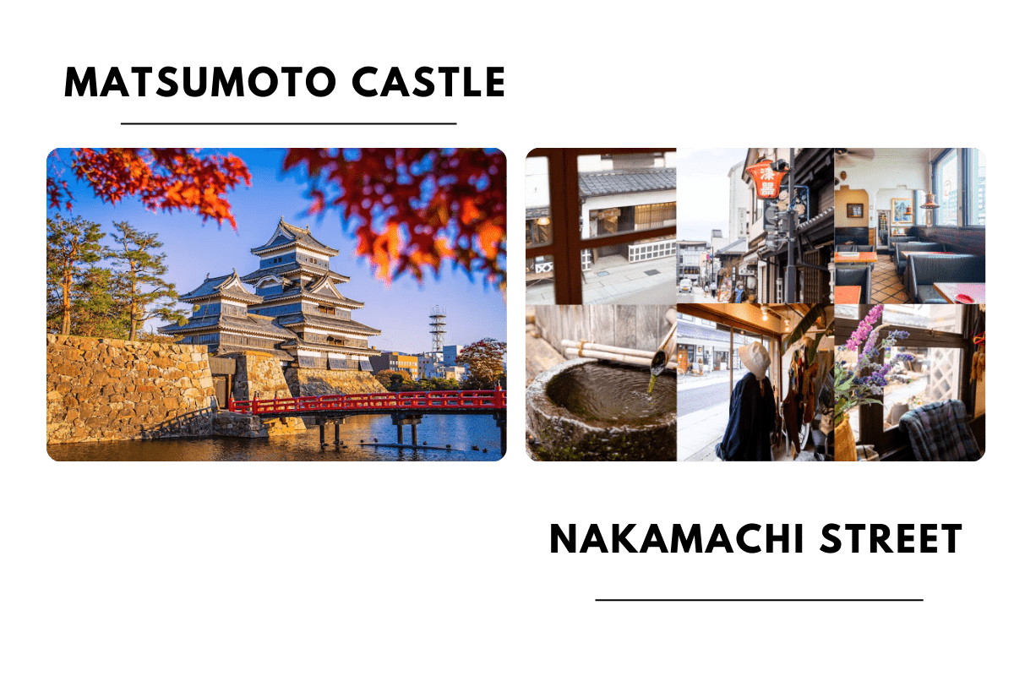

นำท่านเดินทางสู่ ปราสาทมัตสึโมโต้ (Matsumoto Castle) (ถ่ายรูปด้านนอก) 1 ใน 12 ปราสาทดั้งเดิมที่ยังคงสภาพสมบูรณ์ และสวยงามที่สุดของประเทศญี่ปุ่น เนื่องจากสร้างอยู่บนพื้นที่ราบ ในภาษาญี่ปุ่นจึงเรียกว่า ฮิราจิโระ (Hirajiro) ปราสาทแห่งนี้มีเอกลักษณ์ตรงที่มีหอคอย และป้อมปืนเชื่อมต่อกับโครงสร้างอาคารหลัก และด้วยสีโทนมืด ทำให้เกิดความรู้สึกที่ยิ่งใหญ่ และสุขุม จนได้รับฉายาว่า ปราสาทอีกา (Fugashi-Jox)

นำท่านสู่ อุทยานคามิโคจิ (Kamikochi) ดินแดนแห่งธรรมชาติท่ามกลางหุบเขาแสนสวยของเทือกเขา “เจแปน แอลป์” (Japan Alps) เป็นหุบเขาที่อยู่สูงขึ้นไปทางเหนือของเทือกเขาแอลป์ญี่ปุ่น ภาพสายน้ำของแม่น้ำ “อะซูสะ” ที่ใสสะอาดดังเกล็ดแก้วไหลรินลอดผ่าน สะพานกัปปะบาชิ (สะพานขวัญใจช่างภาพ และมักถูกถ่ายภาพมากที่สุด) ล้อมรอบด้วยผืนป่าอันอุดมสมบูรณ์ และฉากหลังของยอดเขาสูงตระหง่านระดับ 3,000 เมตร เป็นทัศนียภาพที่สวยงามมากที่สุดแห่งหนึ่งในประเทศญี่ปุ่นที่จะทำให้ท่านหลงรักและเพลิดเพลินไปกับการเก็บภาพเป็นที่ระลึกว่าได้มาเยือนสักครั้งหนึ่งของการมาเที่ยวญี่ปุ่น
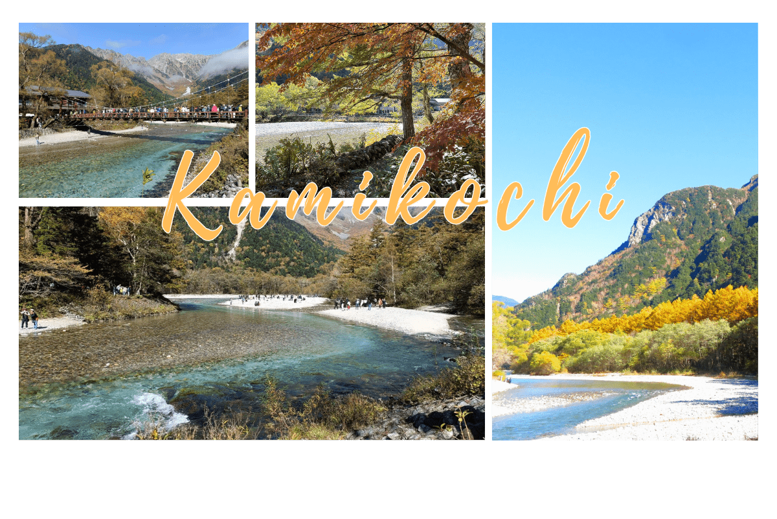

นำท่านเดินทางสู่ เมืองฟูจิโนะมิยะ (FUJINOMIYA) เมืองทางตอนกลางของ จังหวัดชิซุโอกะ ซึ่งอยู่ใกล้ภูเขาไฟฟูจิมากที่สุด ทำให้มีทิวทัศน์ที่สวยงาม ในวันที่ฟ้าใส อากาศดี เราจะได้เห็นฟูจิแบบเต็มตากันอีกด้วย นำสู่ ศาลเจ้าฟูจิซัง ฮงกุ เซ็นเก็น ไทฉะ (Fujisan Hongu Sengen Shrine) เป็นศาลเจ้าชินโต ตั้งอยู่ทางทิศตะวันตกเฉียงใต้ของฐานภูเขาไฟฟูจิ ศาลเจ้าแห่งนี้นั้น เป็นศาลเจ้าที่มีประวัติความเป็นมายาวนานราว 1,000 ปี และยังนับว่าเป็นศาลเจ้าหลักของ ศาลเจ้าอาซามะ (Asama) หรือ เซนเงน (Sengen) ที่มีอยู่กว่า 1,300 แห่งทั่วญี่ปุ่น

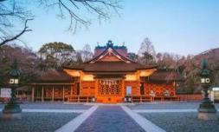


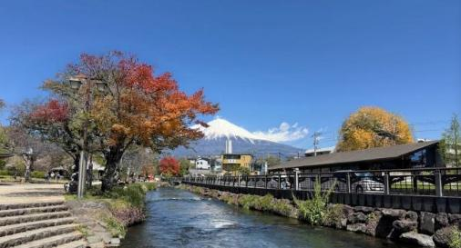

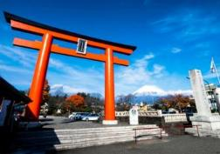

จากนั้นนำท่านเดินทางต่อสู่ วัดไทเซคิจิ (Taisekiji Temple) (ถ่ายรูปกับซุ้มประตูด้านนอก) วัดหลักของศาสนาพุทธนิกายนิจิเร็น จุดชมใบไม้เปลี่ยนสีที่สวยงามอีกแห่งนึงของประเทศญี่ปุ่น ด้วยวิวทิวทัศน์ภูเขาไฟฟูจิทางด้านข้างของซุ้มประตูวัด รายล้อมด้วยต้นไม้หลายหลากสายพันธุ์ที่เปลี่ยนสีจากสีเขียวเข้มเป็นสีส้ม สีแดง สีน้ำตาล ในวันที่ท้องฟ้าเปิดมองเห็นภูเขาไฟฟูจิช่างเป็นภาพที่งดงามยิ่ง อิสระให้ท่านเก็บภาพความงดงามตามอัธยาศัย
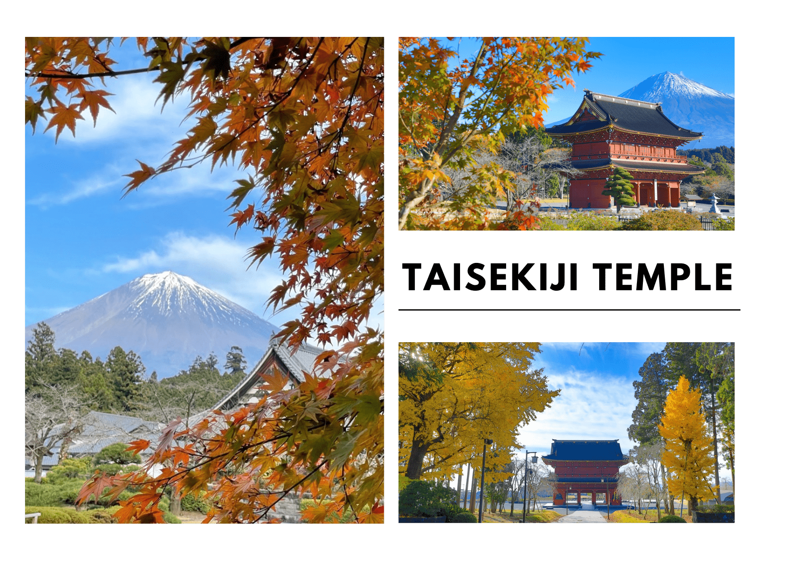



ให้ท่านได้ผ่อนคลายกับการแช่น้ำแร่ออนเซ็นธรรมชาติ เชื่อว่าถ้าได้แช่น้ำแร่แล้ว
จะทำให้ผิวพรรณสวยงาม และช่วยให้ระบบหมุนเวียนโลหิตดีขึ้น
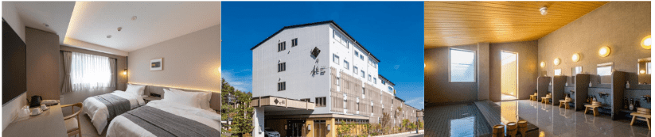

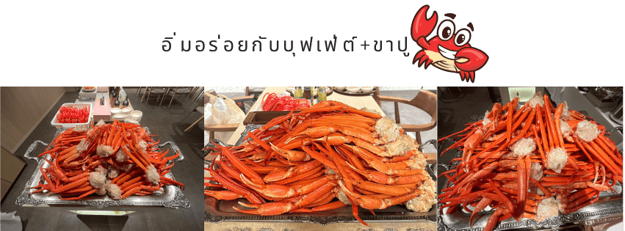

เรียนรู้พิธีชงชา-ชมวิวภูเขาไฟฟูจิและทุ่งโคเคีย ณ โออิชิพาร์ค-โตเกียว-
อิสระชอปปิ้งย่านชินจุกุ-นาริตะ

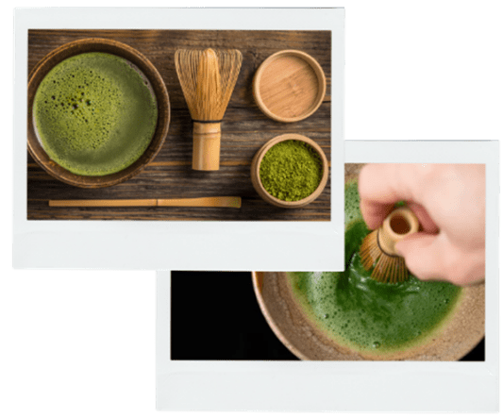

นำท่านสัมผัสประสบการณ์พิเศษ เรียนรู้พิธีชงชาแบบญี่ปุ่น (Shikido) ให้ท่านได้เรียนรู้วิธีชงชาแบบธรรมเนียมญี่ปุ่น มีเซนเซมาสอนการชงชาแบบญี่ปุ่นตั้งแต่การวอร์มอุปกรณ์ การชง และขั้นตอนการดื่ม อีกทั้งยังเป็นการชงชาที่วิวทิวทัศน์ดีมากๆ ท่านจะได้มองเห็นทั้งวิวภูเขาไฟฟูจิ และทะเลสาบคาวากูจิโกะ
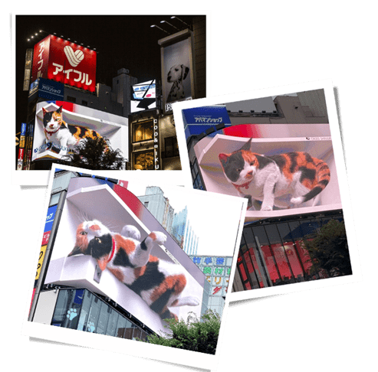



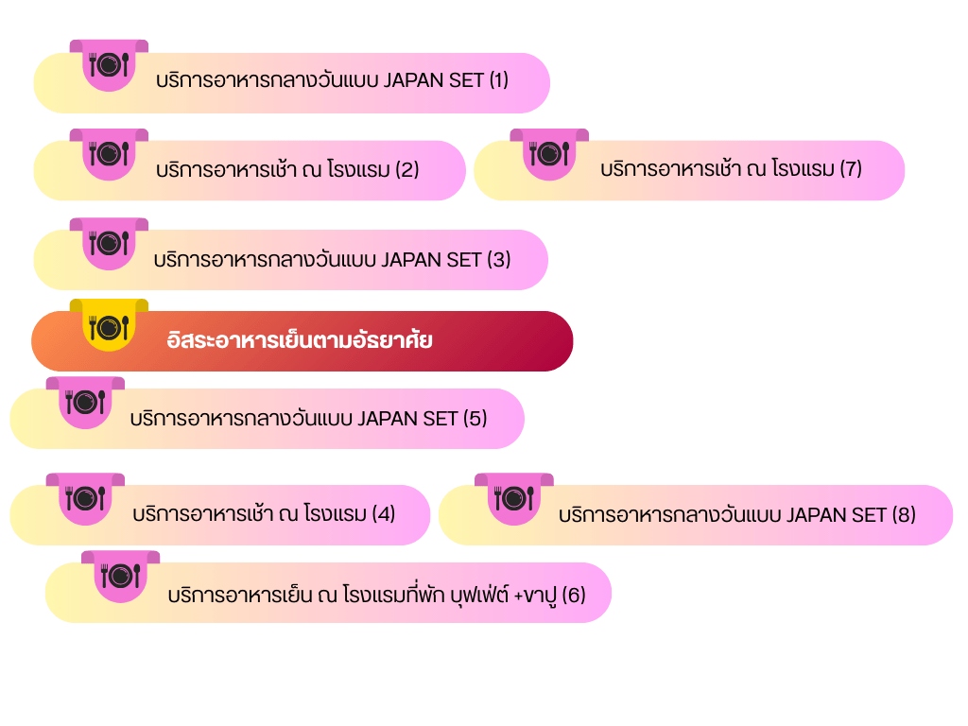
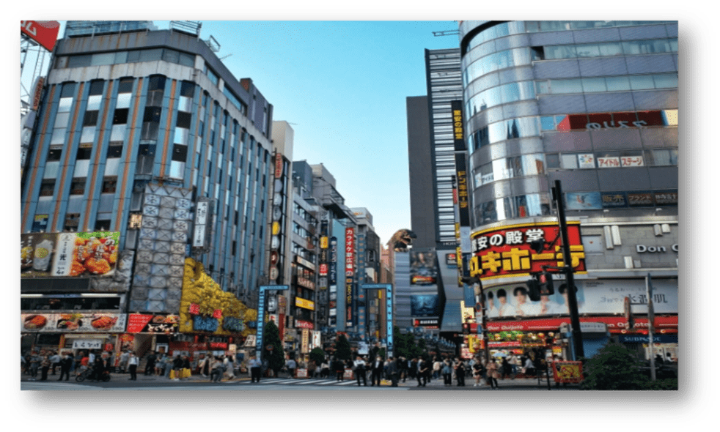
นำท่านเดินทางสู่ กรุงโตเกียว นำท่านชอปปิ้ง ย่านชินจูกุ (Shinjuku) แหล่งช้อปปิ้งชื่อดังที่เป็นที่รู้จักไปทั่วโลก เต็มไปด้วยห้างสินค้าแฟชั่น และห้างสรรพสินค้าขนาดใหญ่อย่าง Isetan, Takashimaya และ Marui เรียงรายกันอยู่มากมาย อีกทั้งยังให้ท่านได้ชมและถ่ายรูปกับ Cat 3D ซึ่งเป็นที่สนใจของทั้งคนญี่ปุ่น และต่างชาติที่ผ่านมายังแยกชินจูกุ บริเวณตึก Cross Shinjuku จะเจอแมวยักษ์โผล่มาให้เห็น ซึ่งเป็นป้ายโฆษณาแบบ 3 มิติ “Cross Shinjuku Vision” ที่ความคมชัดระดับ 4K นั่นเอง แมวยักษ์ขนาดใหญ่ที่ขยับตัวไปมาเสมือนจริง สร้างความฮือฮาให้คนญี่ปุ่นต่างถ่ายคลิปแชร์กันในโลกออนไลน์กันเป็นอย่างมาก บริเวณทางออกฝั่งตะวันออกของสถานีชินจุกุ ยังมีห้างร้านให้นักท่องเที่ยวหลากหลายกลุ่วัยได้ช้อปปิ้งกันอย่างจุใจไม่ว่าจะเป็น ดิสเคาท์สโตร์ อย่าง Don Quijote ร้านขายเครื่องใช้ไฟฟ้าอย่าง Yamada Denki หรือจะเป็น Shinjuku Subnade ซึ่งมีร้านสินค้าหลากหลายแบรนด์ ให้ท่านได้ ช้อปปิ้งตามอัธยาศัย จากนั้นนำท่านเดินทางสู่เมืองนาริตะ เพื่อนำท่านเข้าสู่ที่พัก



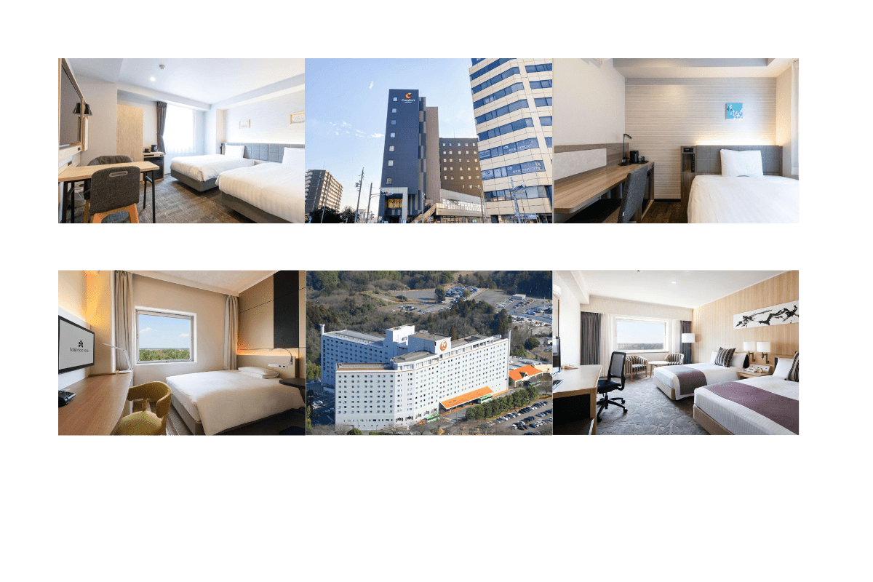

สนามบินนานาชาตินาริตะ ประเทศญี่ปุ่น-
สนามบินนานาชาติดอนเมือง กรุงเทพฯ ประเทศไทย

ได้เวลาอันสมควรนำท่านเดินทางสู่ สนามบินนานาชาตินาริตะ...
09.15 น. ออกเดินทางกลับสู่ กรุงเทพฯ ประเทศไทย โดยสายการบิน THAI AIR ASIA X (XJ) เที่ยวบินที่ XJ601

14.05 น. คณะเดินทางถึง สนามบินนานาชาติดอนเมือง กรุงเทพฯ ประเทศไทย
โดยสวัสดิภาพ และความประทับใจ...
☻☻☻☻☻☻☻☻☻☻☻☻☻☻☻☻
โปรดสอบถามเจ้าหน้าที่ก่อนทำการจองทุกครั้ง
สำหรับลูกค้าท่านที่ไม่ต้องการใช้ตั๋วเครื่องบิน (JOIN LAND)
หักออกจากราคาทัวร์ 7,000.-/ท่าน



